Проект

ЧЕЛЯБИНСКАЯ ОБЛАСТЬ

СОБРАНИЕ ДЕПУТАТОВ ЗЛАТОУСТОВСКОГО
ГОРОДСКОГО ОКРУГА

РЕШЕНИЕ

№ от 2020 г.

О внесении изменений в решение Собрания депутатов Златоустовского городского округа от 02.03.2007 г. № 10-ЗГО «Об утверждении Генерального плана г.Златоуста и Правила землепользования и застройки города Златоуста»

В соответствии с Градостроительным кодексом Российской Федерации, Федеральным законом «Об общих принципах организации местного самоуправления в Российской Федерации» от 06.10.2003 г. № 131-ФЗ, Уставом Златоустовского городского округа, в связи с необходимостью уточнения градостроительного зонирования территории города, на основании заключения о результатах публичных слушаний по внесению изменений в «Правила землепользования и застройки города Златоуста» от 13 июля 2020 г.,

Собрание депутатов Златоустовского городского округа РЕШАЕТ:

1. Утвердить изменения в Правила землепользования и застройки города Златоуста, утвержденные решением Собрания депутатов Златоустовского городского округа от 02.03.2007 г. № 10-ЗГО согласно приложению, к настоящему решению.
2. Опубликовать данное решение в официальных средствах массовой информации и в сети «Интернет».
3. Контроль исполнения решения возложить на комиссию по промышленности, предпринимательству и строительству.

Председатель Собрания депутатов  Златоустовского городского округа | А.М. Карюков

Приложение
к решению Собрания депутатов
Златоустовского городского округа
от 2020 г. №

Изменения в решение Собрания депутатов Златоустовского городского округа
от 02.03.2007 г. № 10-ЗГО «Об утверждении Генерального плана города Златоуста и
Правил землепользования и застройки города Златоуста»:

1. Увеличение территориальной зоны03 11 01 В.1.1. (зона усадебной и коттеджной застройки); уменьшение территориальной зоны 03 11 02 Б.1. (административно-деловая, торгово-бытовая, культурно-просветительная, общественно- коммерческая зона); уменьшение территориальной зоны 03 11 04 А.2.1. (санитарно-защитная зона)по земельному участку площадью 13802 кв. метра, расположенному по адресному ориентиру: г. Златоуст, 5-й микрорайон.
Южный планировочный район (03), градостроительная зона 03 11
Вносимое изменение в «Правила землепользования и застройки территории
г. Златоуста»

Границы  квартала | Характер  вносимых изменений | Номер  градостроительной зоны | Градостроительный индекс подзоны
Границы  квартала | Характер  вносимых изменений | Номер  градостроительной зоны | действующее  зонирование | с учетом  изменений
1 | 2 | 3 | 4 | 5
адресный ориентир: Челябинская область. Златоуст,  5-й микрорайон  Земельный участок примерной площадью 13802 кв. метра | Увеличение территориальной зоны  03 11 01 В.1.1. (зона усадебной и коттеджной застройки)  Уменьшение территориальной зоны 03 11 02 Б.1. (административно-деловая, торгово-бытовая, культурно-просветительная, общественно- коммерческая зона)  Уменьшение территориальной зоны  03 11 04 А.2.1. (санитарно-защитная зона)  Сохранение остальных территориальных зон без изменения (в границах и по функциональному использованию) | 03 11  03 11  03 11 | 03 11 01 В.1.1.  03 11 02 Б.1.  03 11 04 А.2.1. | 03 11 01 В.1.1.
Примечание: На «Карте градостроительного зонирования территории города» и в пояснительной записке приняты следующие обозначения:
03 11 01 В.1.1.
вид территориальной зоны
__________№ территориальной зоны
№ градостроительной зоны по «Карте градостроительного
зонирования»
№ планировочного района по «Генеральному плану города»

2. Изменения в «Карту градостроительного зонирования территории города Златоуста» (Градостроительные зоны 0311)

Граница внесения изменений

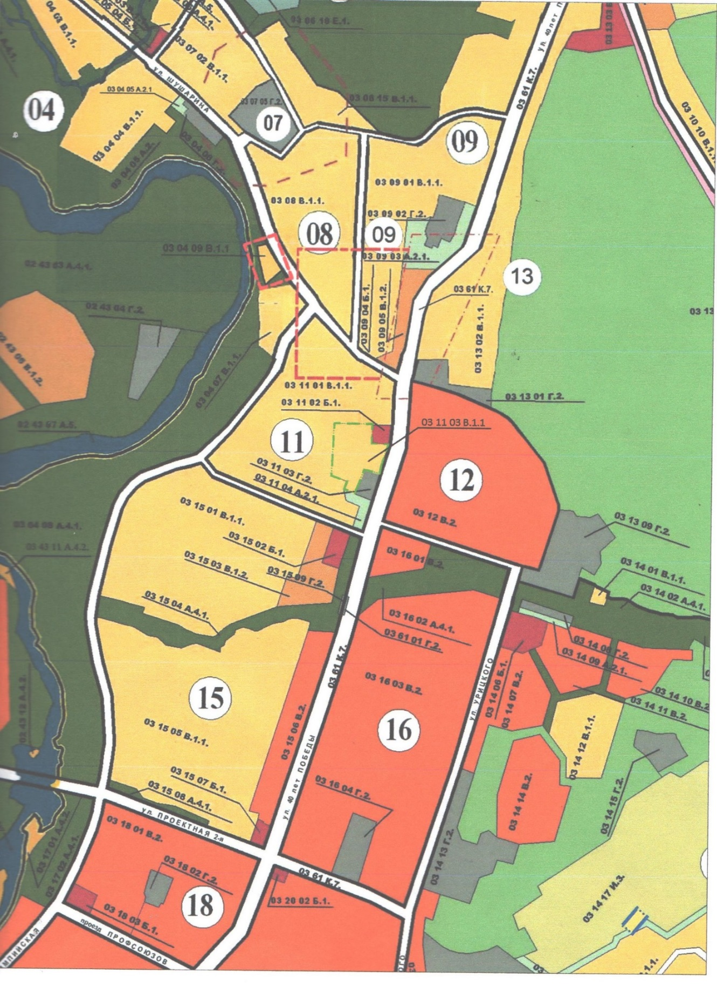

Глава Златоустовского городского округа М.Б. Пекарский

